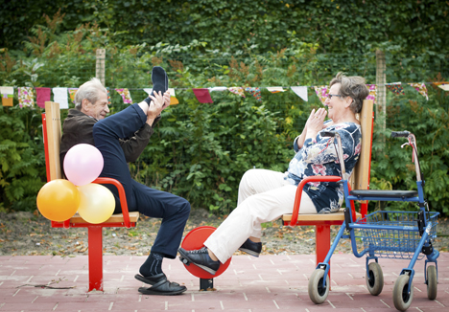
PIT 2 SPRINT 2

LEERVRAAG SPRINT 2:
Hoe bied je persoonlijke verzorging en monitor je het welbevinden van de zorgvrager op basis van de anamnese en het dagelijkse contact met de zorgvrager

De TUSSENOPLEVERING van deze sprint bestaat uit:
- Inleveren ingevulde reader ‘Wat is leefplezier’ via one drive. Ieder scrumlid levert zijn /haar eigen reader in. (reader zie bijlage 1)
Inleveren eindverslag sprint 2 met daarin:
- Samenvatting bespreken stelling 1.1.3
- Per scrumlid een reactie op de vraag om de zin over Epidermolysis Bullosa aan te vullen 1.1.6
- Per scrumlid verwerking van drie interviews in tabel 1.1.9.
- Samenvatting bespreking homovriendelijke verzorgingshuizen 1.1.12
- Inleveren mindmap leefplezier
- Samenvatting van gesprek ouders en grootouders 2.1.4
- Ingevulde lijst met feedback van docent op presentatie van 1 persoonlijkheidstheorie. (Criteria zie bijlage 2). Hand-out van de presentatie bijvoegen als bijlage aan je verslag.
- Ingevuld Formulier (zie bijlage 3) waarin jullie als scrumgroep reactie geven op de film Thuiskomen 3.3.
- Plan van aanpak kerstactiviteit : LEEFPLEZIER IN DECEMBER 3.4
- Ingevulde landkaarten hart, hoofd, lichaam en ziel met daarop de opdrachten verwerkt van 3.5 en 3.6.
- Korte persoonlijke reflectie

1.LEEFPLEZIER

  - In bijlage 1 staat de reader: Wat is leefplezier . Download deze op je laptop. Je kunt er tijdens deze opdracht in werken door op de rechtermuisknop te klikken en tekst toevoegen aan te klikken. Vervolgens sla je deze versie op

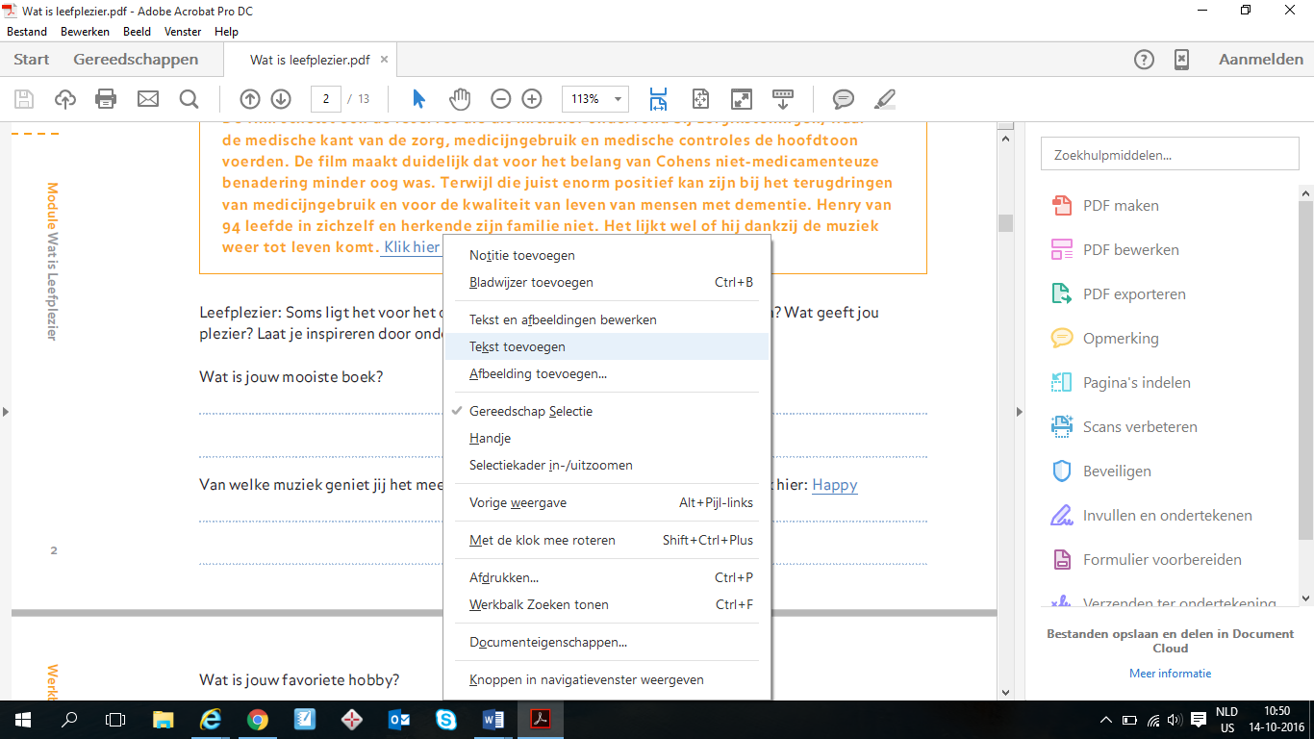

    - Lees de inleiding en het gedicht ‘Kijk nog een goed’.
    - Lees thema 1 en 2.
    - Kijk met elkaar het filmpje ‘Alive Inside’. Bespreek met elkaar de volgende stelling: Bij iemand die 94 jaar is kun je beter alle medicatie stoppen en het geld gebruiken voor een goede muziektherapeut. Zet de mening van jullie groepje in de tussenoplevering sprint 2.
    - Beantwoord de vragen van thema 2 en bespreek deze in de scrumgroep aan de hand van de overdenking bij thema 2.
    - Lees thema 3
    - Kijk naar de uitzending van Sanne en Pieter van ‘Je zal het maar hebben’. Overleg met je docent of jullie dat klassikaal gaan doen of in je scrumgroep. Bespreek de uitzending na in je scrumgroep en maak de volgende zin af :Als ik Epidermolysis Bullosa zou hebben dan…….
    - Beschrijf in de reader hoe jouw dag er gisteren uitzag. Lees dit terug en reflecteer hierop met behulp van de 5 vingers. Vul ook deze reflectie in.
    - Lees thema 4
    - Ieder scrumlid plant drie interviews aan de hand van de vragen in de reader. Dit doe je bij iemand van je eigen leeftijd, iemand die jonger is en iemand die ouder is dan jij. Reflecteer op dit interview door de vragen op pagina 9 te beantwoorden. Vul deze allemaal in en bespreek na in je scrumgroep. Zet de uitslagen van de drie interviews in een tabel zodat de verschillen zichtbaar zijn per vraag.
    - Lees thema 5
    - Beantwoord de vragen aan jezelf van thema 5 (pagina 10, 12). Vul in en bespreek na in je scrumgroep.
    - Kijk het filmpje Homovriendelijk verzorgingshuis in Steenwijk en bespreek de vraag hierover op pagina 12.
    - Maak een mindmap waar het woord LEEFPLEZIER centraal staat.
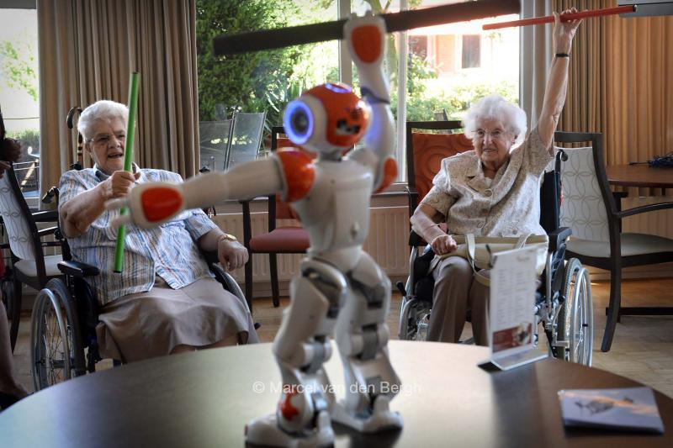

2.De mens begrijpen
Inleiding
‘Hoe voel je je’ is een vraag die we vandaag de dag heel gewoon vinden. Dit is niet altijd gewoon geweest. Vijftig jaar geleden praatten mensen maar weinig over hun innerlijke leven en ook naar anderen vroegen ze er niet naar. Het was een tijd waarin je niet vroeg aan een ander hoe het met je ging of wat jij dacht, voelde of wilde. Het ging erom dat je aan maatschappelijke plichten voldeed. De kerk, familie en de regering bepaalde hoe jouw leven eruit zag.
In de jaren zestig kwam daar verandering in. Jonge mensen kwamen uit voor hun (seksuele) behoefte en wensen. Ze gingen experimenteren met seks en gingen in tegen de waarden en normen van hun ouders. Met deze seksuele revolutie kwam ook de emotionele revolutie op gang: mensen wilden praten over wat hen bezighield, over hun gevoelens en gedachten. De individualisering trad in, het werd steeds meer geaccepteerd om jezelf te ontwikkelen en ‘anders’ te zijn dan de rest. Deze vrijheid voelde goed maar had ook een onzekere keerzijde., je moest het zelf allemaal doen. Om met die onzekerheid om te gaan gingen mensen op zoek naar kennis. Kennis geeft houvast, wanneer je weet hoe je in elkaar zit, dan is het gemakkelijker juiste keuzes te maken. Weet je hoe anderen in elkaar zitten dan wordt het gemakkelijker om anderen te begrijpen., te helpen en te beïnvloeden.
2.1
Waarschijnlijk zijn jouw ouders geboren direct na de jaren 60, dus vanuit de individualisering mentaliteit. Jij bent na de jaren 90 geboren. Jouw grootouders zijn ‘groot’ geworden in de traditie van de jaren 50: het hoort zo, je volgt je ouders (of kerk).

2.1.1 Welke verschillen in gedrag kun je zien? Wat vind je hiervan?
2.1.2 Vraag jouw ouders naar verschillen in gedrag die ze in jou zien? Wat vinden ze prettig en wat niet?
2.1.3 Vraag aan jouw grootouders (en anders bij mensen die opgegroeid zijn direct na de Tweede Wereld oorlog) naar het verschil van hun innerlijk leven toen en nu, wat vinden ze prettig?
2.1.4 Maak van bovenstaande een samenvatting in een tabel per scrumlid.(half A4).

2.2
Je gaat tijdens deze opdracht kennismaken met het begrip ‘persoonlijkheid’ en met een aantal theorieën over het ‘wezen’ van de mens. De persoonlijkheidsleer wordt ook wel differentiële psychologie genoemd. In de persoonlijkheidsleer gaat het vooral om het antwoord op de vraag: wat maakt iemand tot wie hij is?
Persoonlijkheid kunnen we omschrijven als het geheel van duurzame eigenschappen waarmee een persoon zich onderscheidt van anderen. Een persoonlijkheidstheorie tracht inzicht te geven in het ontstaan en de structuur van de persoonlijkheid en op deze manier de verschillen tussen mensen te verklaren.

2.2.1
Verdeel ,in overleg met je docent, de volgende theorieën onder de scrumgroepen :
Sigmund Freud,
Carl Jung,
Abraham Maslow,
Burrhus Skinner en
Carl Rogers.
Maak drie dia’s (ppt) waarin de kern van de theorie in begrijpelijke taal beschreven wordt. Presenteer dit in de klas. Voeg een hand-out van deze dia’s toe aan je tussenoplevering. Criteria voor de presentatie staat in bijlage 2.

3.De zorgpraktijk

3.1
Om goede zorg te verlenen is het van belang om de zorgvrager op een juiste manier te observeren en vervolgens hier op een juiste manier mee om te gaan.
In sprint 1 heb je opdrachten gemaakt over observeren en interpreteren. Lees deze nog een keer door voordat je de film gaat bekijken
3.2
Kijk naar de korte speelfilm Thuiskomen. Overleg met je docent of jullie de film klassikaal gaan kijken of als scrumgroep. http://www.npo.nl/kruispunt/23-09-2012/RKK_1558875
3.3
Bespreek de film na aan de hand van het formulier in bijlage 3
3.4
Het is bijna Kerst. Ga op zoek naar een activiteit die je in week 51 gaat uitvoeren. De activiteit voer je uit in een setting waar oudere mensen wonen. Het thema van deze activiteit is:
Leefplezier in december!
Laat je creatieve geest de vrije loop en maak als scrumgroep een plan van aanpak (zie bijlage 4). Deze laat je aan je docent zien. Pas als je docent het plan heeft goedgekeurd mag je met de uitvoering aan de slag. SUCCES! Tijdsduur voor hele project circa 4 lesuren.

Bij de volgende opdrachten heb je vier landkaarten nodig: hart, hoofd, lichaam en ziel. Je kunt ze alvast bekijken in bijlage 5. De docent zorgt ervoor dat iedere scrumgroep een geprint pakketje landkaarten ontvangt.

3.5
Vraag: Wat valt onder het bieden van basiszorg, uitgaande van een holistische benadering? Brainstorm met je groepje hierover en vul samen de verschillende landkaarten in. Bijvoorbeeld wassen vul je in op de landkaart lichaam.
3.6
Bestudeer de vier levensdomeinen van het zorgleefplan. Zet op de landkaart hart
(of ziel) vragen die passen binnen het domein mentaal welbevinden. Zet op de landkaart lichaam vragen die passen binnen het domein lichamelijk welbevinden.

Reflectie:

Zie scrumbord. Houd tijdens de laatste stand up een retro en een review. Beantwoord bij de review samen met je scrumgroep de leervraag van deze sprint. Maak aantekeningen van de retro en de review in het logboek.
Lever een korte persoonlijke reflectie in aan de hand van een leuke werkvorm.

Verantwoording sprint2:

Subvraag: Wat houdt welbevinden in. Verantwoording vanuit sprint 2.1: leefplezier

Subvraag: Hoe bepaal je de zorgbehoefte gericht op de persoonlijke verzorging van je zorgvrager. Verantwoording vanuit sprint 2.3: opdracht 3.1 tm 3.4

Subvraag :Hoe hangt dit samen met jouw socialisatie en die van je zorgvrager en je levensvisie en persoonlijkheid. Verantwoording vanuit sprint 2.2 de mens begrijpen

Subvraag: Wat valt onder het bieden van basiszorg, uitgaande van de holistische benadering.
Verantwoording sprint vanuit 2.3 opdracht 3.5 en 3.6 : invullen landkaarten

Bronnen:

http://www.zorgvoorbeter.nl/ouderenzorg/winnaar-fotowedstrijd-welbevinden.html
http://www.leefplezier.nl/
Reader Psychologie voor het MBO, N. de Vries
www.thuiskomendefilm.nl
https://www.zorgleefplanwijzer.nl/zlp-informatie/modellen-zorgleefplan/item/zorgleefplan-actiz.html
http://www.expertisecentrummantelzorg.nl/em/instrument-op-weg-naar-vitaliteit.html
https://www.ouderenfonds.nl/deelnemen/kerstactiviteiten/
Het verpleegplan werkboek niveau 4 Isbn 9789006910599

